Infos & Anmeldung
zur Fachtagung
(bis 17. November 2006):

IDA-NRW, Anne Broden,
Volmerswerther Str. 20
40221 Düsseldorf,
Tel.: 02 11 / 15 92 55-5
Fax: 02 11 / 15 92 55-69
info@ida-nrw.de

Eine Anmeldebestätigung erfolgt nicht.
---------------------------------------------------------------

Institution:……………………………………………..
Name, Vorname:.....................................................
Straße:....................................................................
PLZ, Ort:.................................................................
Telefon:………………………………………………..
Mail:........................................................................
Datum/Unterschrift:................................................

Kosten:
Die Teilnahmekosten betragen 40,- €; für Auszubildende, Studierende & Arbeitslose 20,- €
(enthalten sind Unterkunft, Verpflegung und Tagungsbeitrag).
Reisekosten werden nicht erstattet.
Der Beitrag ist auf der Tagung zu entrichten.

Unterstützung:
Mit freundlicher Unterstützung der Bundeszentrale für politische Bildung und des Ministeriums für Generationen, Familie, Frauen und Integration des Landes NRW.
Tagungsadresse:
CJD Bonn, Graurheindorfer Str. 149,
53117 Bonn, Tel: 02 28/ 98 96-0

Wegbeschreibung:
Vom HBF Bonn Straßenbahnlinie 61 Richtung Auerberg bis Haltestelle Innenministerium (ca. 10 Minuten Fahrtzeit); das CJD liegt gegenüber dem Innenministerium. Oder mit dem Auto:

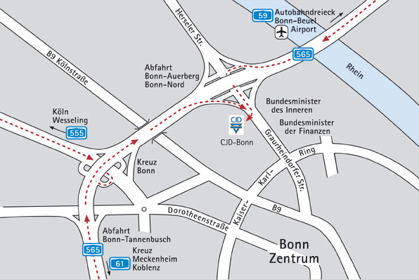
Fachtagung

„Deutschland war schön,
bevor die Ausländer
kamen“

Zur Kritik des aktuellen Migrationsdiskurses

1./2. Dezember 2006
CJD, Bonn





Thema

Für den aktuellen Diskurs über Migrantinnen und Migranten ist die Wiederkehr assimilatorischer Ansätze kennzeichnend. Die öffentliche Rede über Sprachprobleme, die Gewaltbereitschaft muslimischer Jugendlicher, Integrationsdefizite, über Parallelgesellschaften und die Bringschuld der Migrantinnen und Migranten hat Konjunktur. Um das gesellschaftliche Klima, in dem die Forderung nach Assimilation dominant ist, zu verstehen, ist es wichtig, die Entwicklung des Migrationsdiskurses in den vergangenen Jahren zu betrachten und zu untersuchen, welche Themen unterschwellig verhandelt werden. Wir werden bei dieser Fachtagung außerdem fragen, welche Auswirkungen der „Angleichungs“-Diskurs auf die interkulturelle/antirassistische Praxis hat und welche Verantwortung Politik, Medien, Schule und Zivilgesellschaft in diesem Diskurs zukommt. Darüber hinaus wird aus der Perspektive postkolonialer Kritik eine der wesentlichen Forderungen im Migrationsdiskurs, die der „Integration“, reflektiert. Auch wird der Frage nachgegangen, wie ein angemessener Umgang mit Kritik aussehen kann. In verschiedenen Arbeitsgruppen, die sich u. a. mit den Themenfeldern Sprache, Schulgesetz, kritische Forschungspraxis, Antirassismusarbeit auseinandersetzen, werden Perspektiven, Grenzen und Möglichkeiten dieser Kritik ausgelotet.

Die Fachtagung will die derzeitige gesellschaftliche Realität aufnehmen und Möglichkeiten pädagogischen Handelns, das bestehende Diskurse und Verhältnisse nicht schlicht bejaht, erkunden.
Sie richtet sich an PraktikerInnen und WissenschaftlerInnen der interkulturellen und/oder antirassistischen Pädagogik.

Wir laden Sie herzlich ein!

Programm

Freitag, 1. Dezember 2006

Ab 10.30 Uhr Anmeldung & Stehkaffee

11.00 Uhr
Begrüßung und Einführung in die Tagung

11.15 Uhr
Reflexion als Kritik:
Girls act – ein reflexives antirassistisches
Mädchenprojekt stellt sich vor

13.00 Uhr Mittagessen

14.00 Uhr
Die Entwicklung des Migrationsdiskurses in den vergangenen Jahren
Prof Dr. Birgit Rommelspacher
(Alice-Salomon-Fachhochschule Berlin)

15.30 Uhr
In der „Praxis“ angekommen?
Der Migrationsdiskurs und seine Effekte
Prof. Dr. Annita Kalpaka
(Fachhochschule Wiesbaden)

17.00 Uhr
Die Verantwortung von Politik, Medien, Schule und Zivilgesellschaft im Migrationsdiskurs
Podiumsdiskussion
- Anne Gudjons-Römer
(Diakonisches Werk von Westfalen)
(angefragt)
- Thomas Kufen
(Integrationsbeauftragter der Landes-
regierung NRW)
- Ulla Ohlms
(Ministerium für Schule und Weiterbildung des Landes NRW)
(angefragt)
- Dr. Gualtiero Zambonini
(Integrationsbeauftragter des Westdeutschen Rundfunks)
(angefragt)

18.30 Uhr Abendessen

20.00 Uhr
Bewegung, Grenzen und Differenzen.
Filmanalysen

Samstag, 2. Dezember 2006

09.00 Uhr
Einführung

09.15 Uhr
Integration als Herrschaftspraxis.
Eine postkoloniale Kritik
Kien Nghi Ha
(freier Wissenschaftler, Berlin)

10.30 Uhr
Zwischen Entlarvung, Verstrickung und Selbst-reflexion – vom Umgang mit Kritik
Dr. Astrid Messerschmidt
(TU Darmstadt)

11.30 Uhr
Arbeitsgruppen zum Thema
Praxis der Kritik, Kritik der Praxis

13.00 Uhr Mittagessen

14.00 Uhr
Plenum: Schlaglichter aus den Arbeitsgruppen

14.30 Uhr
Statements: Kritik an und durch Anerkennung?

16.00 Uhr
Resümee und Abschluss

